REPORTE DE OPERACIONES SOSPECHOSAS
Última Actualización: Marzo 2013

Formulario I Encabezado

Sección I Identificación de la Operación Sospechosa
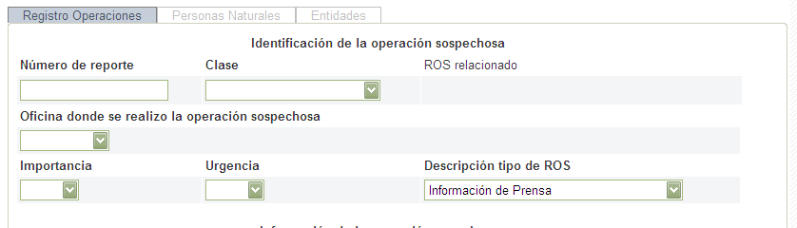

Sección II Información de la Operación Sospechosa

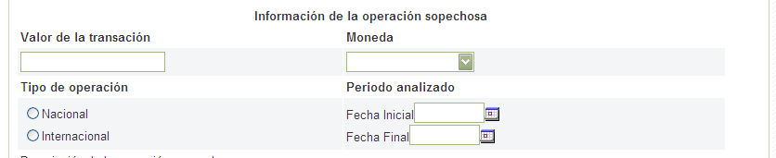

Sección III Descripción de la operación sospechosa
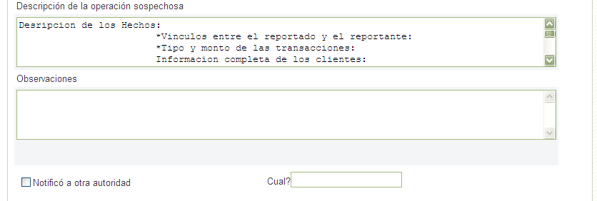

Formulario II. Información de las personas implicadas en la operación sospechosa

Sección I Personas
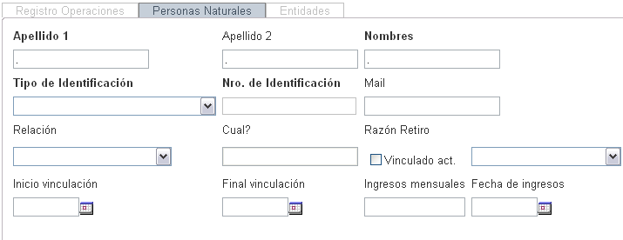

Sección II Actividades Económicas
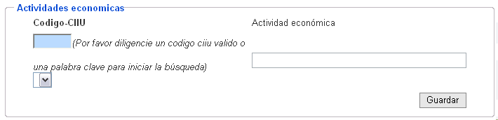

Sección III Direcciones

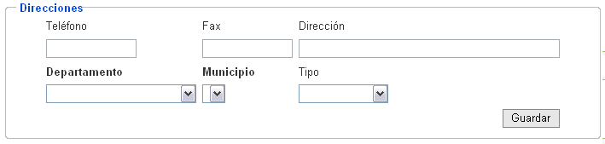

Sección IV Productos Relacionados:

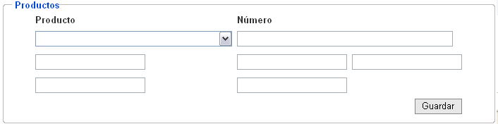

Formulario III. Información de las entidades implicadas en la operación sospechosa

Sección I Entidades

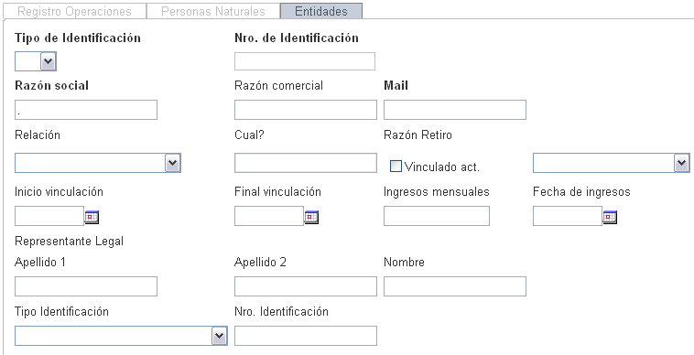

Sección III Actividades Económicas

1. Código CIIU: corresponde al Código Industrial Internacional Unificado.
2. CIIU: Corresponde a la descripción del CIIU seleccionado.

3. Actividad Económica: señale la actividad económica de la entidad que interviene en la operación. Campo no obligatorio.

Sección IV Direcciones

Sección V Productos Relacionados:

